Tisková zpráva 2. 6. 2021
Už dnes začíná 16. Pragueshorts Film Festival, nejdelší festival krátkých filmů
16. Pragueshorts Film Festival, pořádaný organizátory Mezinárodního filmového festivalu Karlovy Vary, se odehraje od 2. do 27. června 2021 v pražských kinech Aero, Bio Oko, Světozor, Pilotů, Edison, Dlabačov a v letních kinech Kasárna Karlín, Kinská, U Keplera nebo na Střeše Radost, ale také v regionech např. v Brně, Olomouci, Hradci Králové, Ostravě, Prostějově, Zábřehu, Uherském Hradišti, nebo Semilech. Letos se festival odehraje také online a to na filmové platformě karlovarského festivalu www.kviff.tv, kde mohou diváci také hlasovat o Cenách diváků.
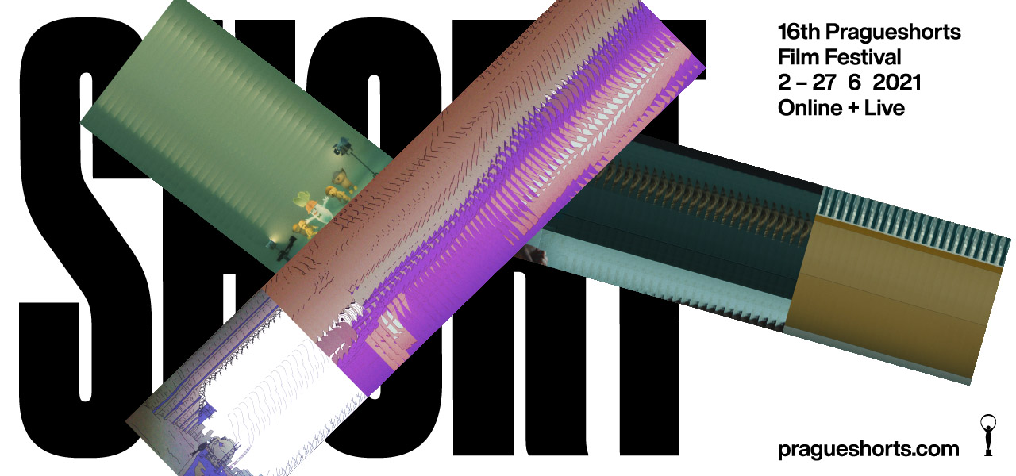
V Mezinárodní soutěži, která představí 37 snímků z 29 zemí světa, budou letos i dva čeští zástupci. Snímek Anatomie českého odpoledne, režiséra Adama Martince, vypráví příběh inspirovaný skutečnou událostí, kdy se v průběhu jednoho letního odpoledne na koupališti ztratili dva chlapci. Druhým zástupcem je rumunsko-český film A tu se zjevil princ režisérky Cristiny Groșan, jež se z nečekaného úhlu pohledu věnuje problematice konsensuálního sexu. Mezinárodní porota udělí Cenu pro nejlepší film, spojenou s finanční odměnou 3 tisíce EUR a dvě Zvláštní uznání. Zasednou v ní festivalová dramaturgyně Louise H. Johansen, filmový publicista Pavel Sladký a filmový scenárista a režisér Ondřej Provazník.
Ve dvou programech Národní soutěže letos představí 8 českých filmů, se stopáží do 30 minut vyrobených v roce 2020. Jejich tématem je dospívání, hledání a vnímání sama sebe, ale i otázky spojené s předsudky nebo kulturními a společenskými stereotypy.
Český program doplní lockdownový hit Jirky Mádla Miluju Tě, Pucinko, čtyřdílná minisérie, která vznikla spontánně během první lockdownové etapy, vypráví lovestory o komplikovaném vztahu dvou zubních kartáčků ve světě ochromeném pandemií. Sekce s názvem 5 x Jenovéfa představí pět krátkých filmů, které spojuje charisma jedné z nejvýraznějších současných českých hereček a držitelky Českého lva, Jenovéfy Bokové, která vytvořila řadu postav v seriálech a celovečerních i krátkých filmech. Film Jiří pes uprchlík, získal mimo jiné i Cenu diváků na Pragueshorts 2020.
LABO, pásmo, jež pravidelně představuje neotřelé a inovativní přístupy k formě i vyprávění, se letos poprvé představí jako soutěžní program. Porota, ve které zasednou osobnosti domácí umělecké scény, hudebnice a producentka Sára Vondrášková, sochař a designér Michal Cimala a fotograf Tomáš Souček, udělí jednomu z 9 snímků Cenu pro nejlepší experimentální film festivalu. Mezi snímky se představí například americký film Valerio na vycházce, který formou videodeníčku vypráví příběh mladého jaguára, který z neštěstné lásky uprchl ze zoo nebo poetický pohled na svět očima řidiče automobilu s názvem Modrá Honda Civic z Finska.
Zahajovací program, uváděný jak v kinech, tak online, představí výběr napříč jednotlivými sekcemi a poskytne v úvodu festivalu zevrubnou představu o festivalovém program. Dále v programu nebudou scházet ani velmi krátké snímky v soutěžní sekci Ultrashorts, pásmo komediálních snímků Live Forever! nebo tradiční oblíbená Brutal Relax Show plná půlnoční titulů i strašlivě nekorektního humoru moderovaná Ivanou Veselkovou a Zuzanou Fuksovou – moderátorkami pořadu Buchty. Retrospektiva Radu Judeho představí pět jeho krátkých hraných filmů a autobiografický dokument, ve kterém se režisér zamýšlí nad svým tvůrčím životem a uměleckým stylem. Užít si hudební atmosféru na plátně můžete se snímky v selekci časopisu Fullmoon, kde najdete třeba klip islandských srdcerváčů kapely Sigur Rós v režii Florie Sigismondi, která točila klipy třeba pro Björk a Davida Bowieho nebo krátký film belgické režisérky a hudebnice Shazzuly, členky kapely Wolvennest, jež spolupracuje mimo jiné i s Warrenem Ellisem z The Bad Seeds.
O Cenách diváků mohou rozhodnout diváci pomocí hlasování na www.kviff.tv, na které bude kompletní program k dispozici vždy po kinopremiéře do 27. 6. zdarma. A diváci této filmové platformy budou moci zvolit i nejlepší ultra krátký film festivalu.

Festivalový trailer je k dispozici zde: https://youtu.be/b1sayJ0Avbs
Fotografie v tiskové kvalitě k jednotlivým sekcím a vizuály ke stažení naleznete zde:
http://pragueshorts.com/cs/media

Více na www.kviff.tv a www.pragueshorts.com.

Kontakt pro média:
Zuzana Janáková, press@pragueshorts.com, +420 724 577 576

16. Pragueshorts Film Festival se koná od 2. do 27. června 2021 zdarma online na www.kviff.tv a v kinech Světozor, Pilotů, Oko, Aero, Edison, Dlabačov, Letní kino Kasárna Karlín, Kinská, u Keplera by Dlabačov, Střecha Radost a v regionech, např. v Brně, Olomouci, Hradci Králové, Ostravě, Prostějově, Zábřehu, Uherském Hradišti, nebo Semilech. Předprodej lístků je v kinech spuštěn před začátkem festivalu.

Realizaci 16. ročníku Pragueshorts Film Festivalu podpořili Magistrát hlavního města Prahy a Státní fond kinematografie. Partnery 16. ročníku Pragueshorts Film Festivalu jsou BigBoard, Mall.TV, Právo, Novinky.cz, Český rozhlas Radiožurnál, Radio Wave, Totalfilm.cz, Full Moon, CSFD.cz, Goout.cz, Informuji.cz, A2.

